Плати QR
Цель доработки: реализовать оплату QR кодами в кассовой программе СмартАптека.
Оплата QR кодами осуществляется через платформу QR.API (Сбербанк). В СА реализован вариант «QR-код Продавца СБП» (Система Быстрых Платежей). Данный вариант позволяет покупателям использовать для оплаты карты (онлайн программы) любых банков, подключенных к СБП.

Как работает
Кассир набирает чек, нажимает пробить, на экране появляется форма «Оплата».
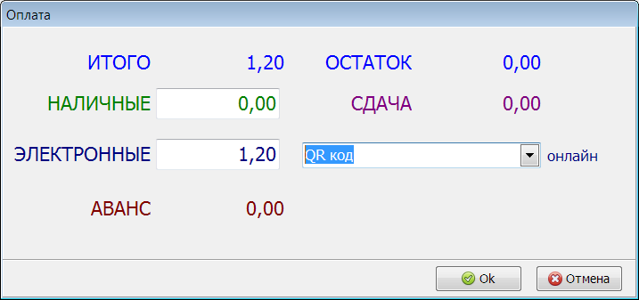

Кассир переходит в поле ЭЛЕКТРОННЫЕ, в списке выбора электронных средств оплаты выбирает «QR код», после чего нажимает Ok.
На экране появляется форма «Оплата QR кодом».
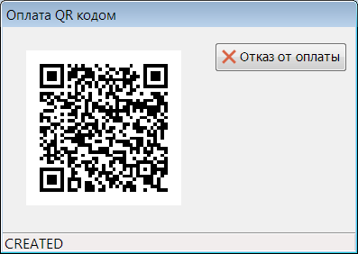

Покупатель своим телефоном сканирует QR код с экрана кассира или со специального дисплея QR кодов (см. Дисплей QR кодов), и производит оплату в своем банковском приложении.
Если оплата прошла успешно, форма оплаты автоматически закрывается, и пробивается чек.
Если оплата не прошла, или покупатель передумал оплачивать QR кодом до сканирования, кассир нажимает кнопку «Отказ от оплаты», после чего программа выдает предупреждение что оплата QR кодом не прошла, и кассир возвращается в форму «Оплата», где может или выбрать другие способы оплаты, или вообще отказаться от оплаты/пробития чека.
QR код (URL) так же записывается в файл pay.url, в тот же каталог куда и файл bill.xml. Это делается для отображения QR кода на втором мониторе средствами внешних утилит (не СмартАптека).

Отмена оплаты
Отмена ранее произведенной оплаты в кассовой программе СА происходит в двух случаях:
- При аннулировании чека продажи, пробитого в текущей кассовой смене.
- При сбое на этапе оформления фискального чека: оплата уже прошла, но чек, по каким-то причинам, не пробит.
В обоих этих случаях сумма полной или частичной оплаты QR кодом возвращается покупателю через платформу QR.API. Это происходит автоматически без участия кассира.
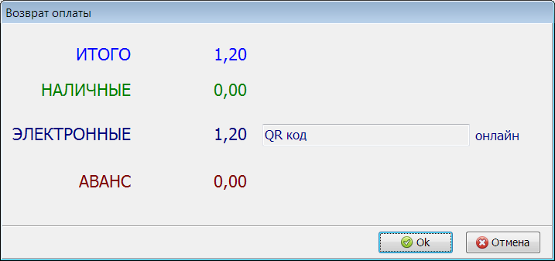

Возврат по чеку
При возврате товара через операцию «Возврат по чеку», возврат суммы, оплаченной QR кодом, производится на карту покупателя через банковский терминал. Платформа QR.API для этого не используется.

Как подключить в Сбербанке
Процедура подключения торговой организации к платформе QR.API подробно описана в документе по ссылке https://api.developer.sber.ru/product/PlatiQR/doc/v1/QR_API_doc3.

Как настроить в СмартАптека
Сначала необходимо получить лицензию на дополнительный функционал «Плати QR» в СмартАптека.
В ЦО надо сделать следующее:
- В справочнике «Средства платежа» для средства «QR код» (код 4) включить галочку «Разрешить на кассе».
- В справочнике «Кассовые узлы» в карточке узла на закладке «Плати QR» в поле «ИД терминала TID» ввести значения, полученные при заключении договора на СБП (или эквайринг). Это нужно сделать для каждой кассы, которая будет принимать оплату QR кодами.
В каждой аптеке необходимо сделать следующее:
- На каждый кассовый компьютер установить клиентский сертификат, полученный от Сбербанка (https://api.developer.sber.ru/product/PlatiQR/doc/v1/QR_API_doc3).
- В общих параметрах и настройках закладка Интеграция — Плати QR ввести следующие параметры.
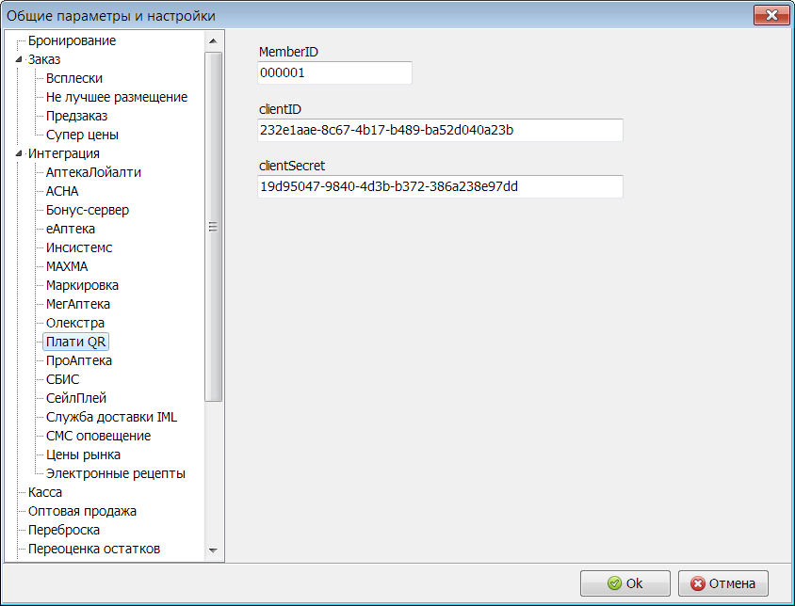
Значения этих параметров надо получить на этапе подключения торговой организации к платформе QR.API в Сбербанке. Параметры clientID и clientSecret связаны с клиентским сертификатом, полученным в Сбербанке. При получении нового сертификата надо будет заново вводить эти параметры.
Внимание, в ОС Windows 7 возможны проблемы с подключением к сертификату, для этого необходимо выполнить рекомендации компании Microsoft:
https://support.microsoft.com/ru-ru/topic/%D0%BE%D0%B1%D0%BD%D0%BE%D0%B2%D0%BB%D0%B5%D0%BD%D0%B8%D0%B5-%D0%B4%D0%BB%D1%8F-%D1%82%D0%BE%D0%B3%D0%BE-%D1%87%D1%82%D0%BE%D0%B1%D1%8B-%D0%B2%D0%BA%D0%BB%D1%8E%D1%87%D0%B8%D1%82%D1%8C-%D0%BF%D1%80%D0%BE%D1%82%D0%BE%D0%BA%D0%BE%D0%BB%D1%8B-tls-1-1-%D0%B8-tls-1-2-%D0%B2-%D0%BA%D0%B0%D1%87%D0%B5%D1%81%D1%82%D0%B2%D0%B5-%D0%B1%D0%B5%D0%B7%D0%BE%D0%BF%D0%B0%D1%81%D0%BD%D1%8B%D1%85-%D0%BF%D1%80%D0%BE%D1%82%D0%BE%D0%BA%D0%BE%D0%BB%D0%BE%D0%B2-%D0%BF%D0%BE-%D1%83%D0%BC%D0%BE%D0%BB%D1%87%D0%B0%D0%BD%D0%B8%D1%8E-%D0%B2-winhttp-%D0%B2-windows-c4bd73d2-31d7-761e-0178-11268bb10392

Дисплей QR кодов
Кассовая программа СмартАптека может работать со специальным дисплеем, на котором отображается QR код. В настоящее время реализована поддержка дисплея фирмы Mertech (https://mertech.ru/displej-qr-kodov-mertech-qr-pay-red).
Дисплей надо подключить к кассовому компьютеру (через usb кабель), установить необходимые драйвера. Затем в кассовой программе СмартАптека зайти в меню «Настройки» - «Локальные настройки», на закладке «Дисплей QR» в поле «COM порт» выбрать порт, к которому подключен дисплей.
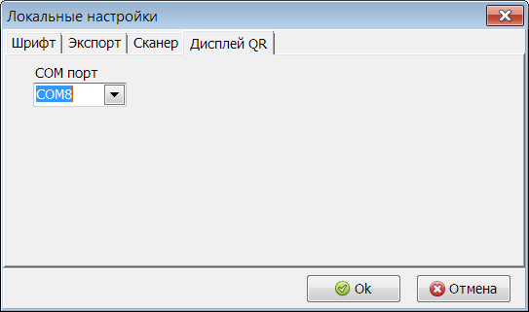

Если значение этого поля не пусто, а дисплей к порту не подключен, или не выключено питание дисплея, то программа, при попытке выводе QR кода на дисплей, выдаст ошибку. Кассир может либо включить дисплей, либо продолжить работать игнорирую эту ошибку. В последнем случае покупателю придется сканировать QR код с экрана кассира.

